TALLER ESPAÑOL

JUAN PABLO SUAREZ

PRESENTADO PARA: LA DOCENTE JENNY ROMERO

DEL AREA : ESPAÑOL

COLEGIO GIMNASIO CERVANTES

FACATATIVA

2016

Aquí algunas actividades en la cual, se veía resaltado el tema de acento (AGUDAS, GRAVES O LLANAS, ESDRUJULAS Y SOBREESDRUJULAS).

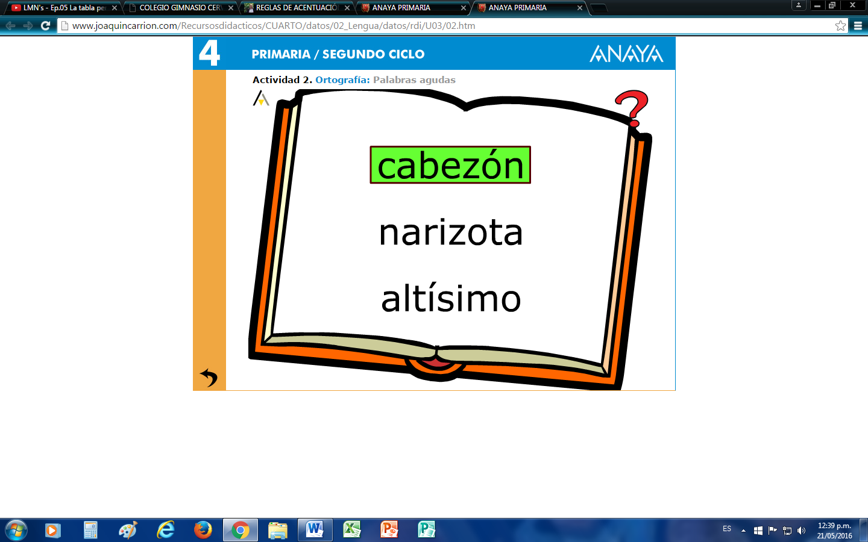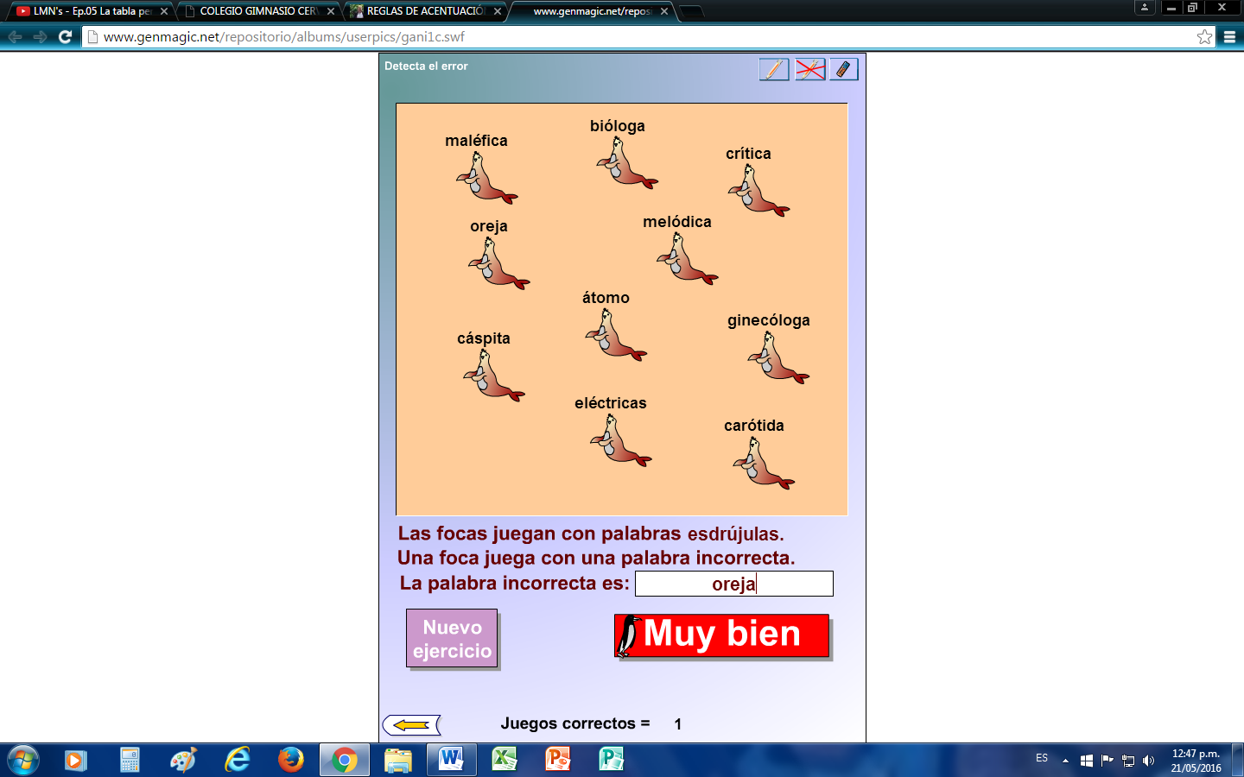

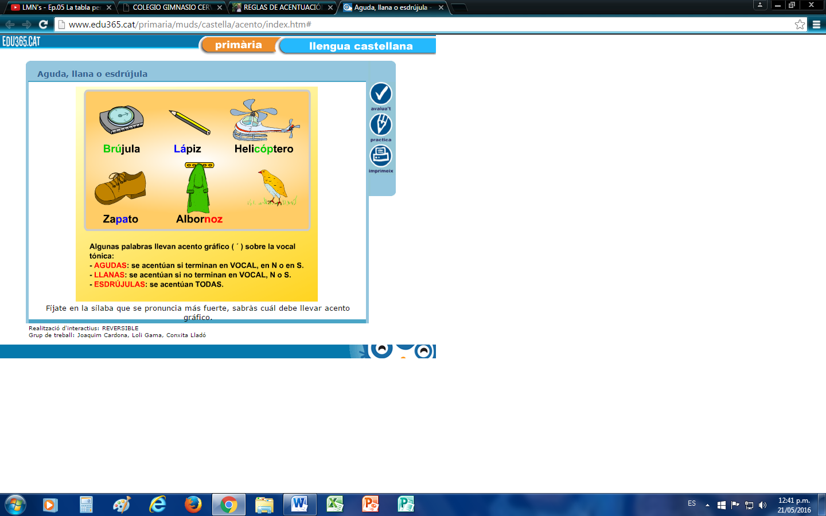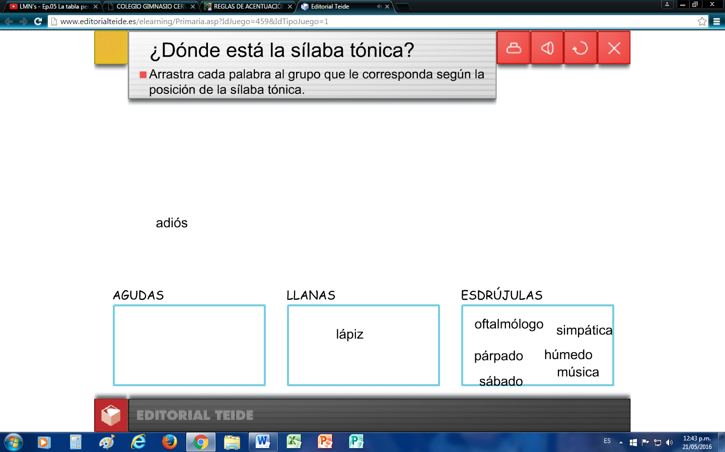

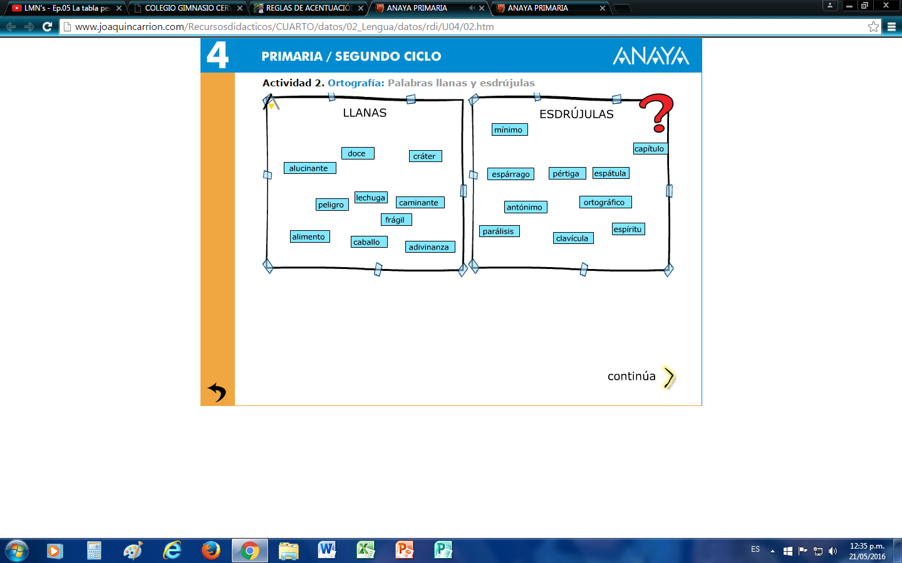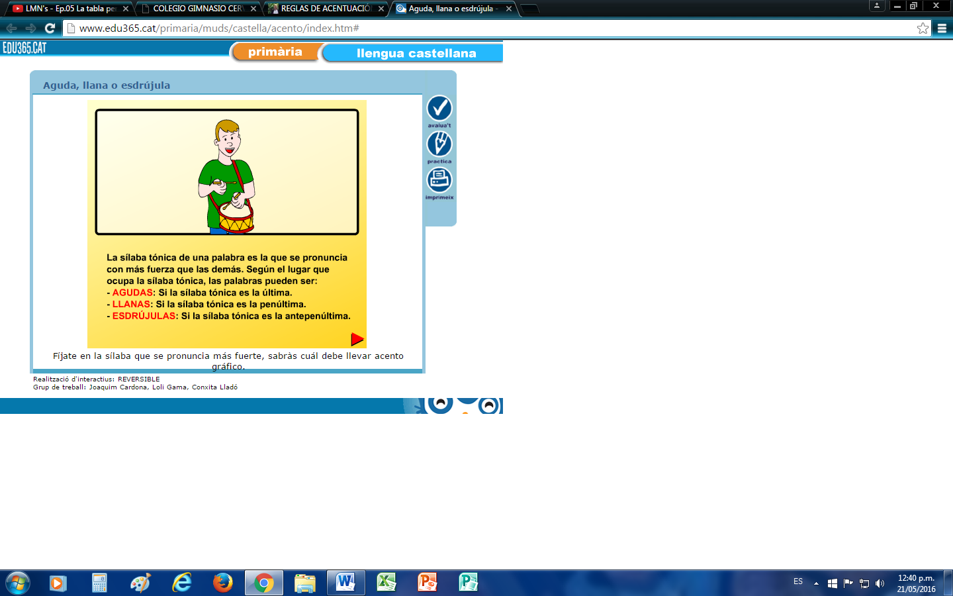

GRACIAS

PRESENTADO POR: JUAN PABLO SUAREZ VILLALOBOS

GRADO: 601